中華民國慢速壘球協會

2021第十九屆總統盃全國
慢速壘球錦標賽

防疫應變計畫書

日期:110年6月20日

- 活動名稱：110年第十九屆總統盃全國慢速壘球錦標賽

- 活動緣起及宗旨：第十九屆總統盃慢速壘球運動，為增加各年齡層人口及推動增加女性同胞加入慢壘運動，並提倡國民動態休閒活動培養國民終身運動習慣，以提昇國民生活品質，特研定本計畫。

- 活動目的：遵照 總統指示擴大辦理「第十九屆總統盃慢速壘球運動」，增加各年齡層人口加入慢壘運動，並提倡國民動態休閒活動培養國民終身運動習慣，以提昇國民生活品質，特研定本 計畫；並配合中華民國國慶活動，擴大辦理國家慶典活動，運 用體育運動結合國慶日辦理，以增進活力與健康方式提昇國慶日慶祝氛圍，並達到民眾運動興趣培養及促進歸律運動人口之提昇。

- 活動單位：
            - 主辦單位：中華民國慢速壘球協會
            - 承辦單位：台北市體育會慢速壘球委員會、新北市體育會慢速壘球
委員會、桃園縣體育會慢速壘球委員會、新竹市體育會
慢速壘球委員會、新竹縣湖口慢速壘球協會、苗栗縣體
育會慢速壘球委員會、台中市體育會慢速壘球委員會、
彰化縣體育會慢速壘球委員會、南投縣體育會慢速壘球
委員會、雲林縣體育會慢速壘球委員會、嘉義縣體育會
慢速壘球委員會、嘉義市體育會慢速壘球委員會、台南
市體育會慢速壘球委員會、高雄市體育會慢速壘球委員
會、屏東縣慢速壘球協會、基隆市體育會慢速壘球委員
會、宜蘭縣體育會慢速壘球委員會、花蓮縣體育會慢速
壘球委員會、台東縣體育會慢速壘球委員會、澎湖縣體
育會慢速壘球委員會、金門縣體育會慢速壘球委員會
（全國二十一縣市慢速壘球委員會暨協會）

            - 協辦單位：各縣市政府、各縣市體育會、體育場、自由時報、台灣電力公司

- 活動時間：
1.各縣市活動日期：110年6月1日至110年11月30日
2.總 決 賽 日 期 ：(一)、110年9月4~5日總統盃全國慢速壘球錦
標賽－中央部會等七組
(二)、110年10月30、31日總統盃全國慢速壘球錦標賽－全國總決賽
- 活動地點：
- (一)舉辦地點：新北市重新棒壘球場、萬善同、中山、大都會棒壘球場、
板橋光復球場、新莊瓊林球場、嘉義市 運三甲乙、 興嘉、水上球場、市立棒球場、臺南市中山球場、中華醫事
科技大學棒球場、屏東縣 麟洛運動公園
(二)鄰近衛生或醫療機構：
1. 三重新北市立联合医院(地址：新北市三重區新北大道一段3號)
2.衛生福利部台北醫院(地址：新北市新莊區思源路127號)
- 活動對象及人數：
(一)活動對象
  - 以縣鄉鎮市區之民眾為對象。
  - 組別：中央部會組、機關組、縣市政府組、國營事業組、軍憲組、警
消組、司法組（以上7組不須參加各縣市預賽）
各縣市預賽組別：公開組、社會組、青壯組、壯年組、長春組、長青
組、長壽組、女子組、原住民組、教師組、大學校
隊組、大學系隊組、大學男女混合組、高中組、
國中組、男女混合3組、健康組、快樂組、清新組
（新成立球隊）、 身心障礙組、大學女子組、
高中女子組、國中女子 組，計25組（以社團、職
廠、公司、機關、學校、 社區為單位或自由組隊報
名參加；原住民組以“族”為單位組隊參加。）
※依個資法規定所填報名參加本賽事之個人資料，僅供本賽事相關用
途使用，請聯絡人於報名表上勾選同意。
(二)人數
1.各縣市預賽：依組別規畫比賽日期及場地，比賽隊數每日每場地8隊預計150人。預計每場賽事使用2~3個場地，預計每場地參與人數400人以下。
2. 中央部會等七組總決賽：比賽隊數預計65~70隊，使用場地預定9座， 新北市三重區萬善同、重新棒球場、重新壘A、B，瓊林棒、瓊林A、B，板橋光復A、B，共計9座球場，預計每場地參與人數400人以下。
開幕活動：每個組別推派2隊參加開幕典禮，七組預計14隊預計開幕參與人數420人以下。
  - 總統盃各組別總決賽：參加總決賽共25組分別在北、中、南舉行，屏東
原住民預計15~18隊3個場地預計參與人數450人，台南青壯10-12隊中山球場預計參與人數320人-及壯年10-12隊中華醫事科大球場預計參與人數320人，嘉義長春組預定20-25隊預計3座球場參與人數420人，長青組12-15隊預計2座球場參與人數350人，長壽組8-10隊預計2座球場參與人數280人，彰化學生組30~35隊預計4座球場參與人數480人，台中教師組12-15隊預計2座球場參與人數350人北區7組50-55隊隊，使用場地預定9座， 新北市三重區萬善同、重新棒球場、重新壘A、B，中山、亣都會瓊林棒、瓊林A、B，板橋光復A、B，共計11座球場，預計每場地參與人數350~400人。
開幕：於北區重新A壘球場舉行，預計開幕組別社混、公混、社女參加開幕隊數預計16隊參與人數430人。

- 活動效益：
本項全國慢速壘球錦標賽預估全國21縣市，每縣市活動天數2-20天，使用場地2~8座，每座球場參與人數200~450人之間。慢速壘球運動是一項易學、好玩又能強身建國的好運動，也是真正的全民運動，在總統的重視與支持下，參與的球隊與人口與日俱增，在總統盃的舉辦之下慢壘運動可以說是國內最興盛的運動，相信在109年「第十八屆總統盃慢壘賽」的舉辦下，會有更多的政府機構及企業團體及個人組隊參加，可以帶動國內運動風氣、導正社會不良風氣及帶給全民身體健康、家庭和樂的最大效益。

- 活動防疫工作應變措施(依據活動實際辦理場域及內容建立)
              - 活動資訊網站進行衛教宣導， 活動手冊加註衛教宣導。
              - 依國內外嚴重特殊傳染性肺炎疫情現況， 進行風險評估。
              - 宣導生病在家休息不參加活動， 並提醒參與者自備口罩。
              - 進行工作人員之衛教，預演當天應變流程； 工作人員應自行健康管理，身體若有不適應暫停支援活動， 並告知活動負責人。
              - 活動前，室內場地保持空氣流通 、進行消毒及清潔及供應足量的防護用品。
              - 全體人員於活動前完成量測體溫及手部清潔，如發燒者則不要參與活動；入場前應填寫健康關懷問卷 (包含旅遊史調查) 。
              - 工作人員應全程配戴口罩。
              - 活動舉辦後；工作人員及參與人員，於14天內如有異常(發燒、呼吸道症狀或腹瀉等) ，應主動向相關單位通報，並採取適當的防護措施及引導就醫機制 、場地再次消毒等。
- 分工架構：
工作項目 | 職稱 | 姓名 | 聯絡電話 | 備註
報到人員 | 行政人員 | 張秀惠 | 25031111#2305
體溫測量人員 | 行政人員 | 黃惠玉 | 25031111#2313
問卷收查人員 | 行政人員 | 葉馥瑢 | 25031111#2315
- 活動流程與內容：

時間 | 流程
08:00-09:00 | 活動前置(場地進行消毒)
09:00-09:30 | 全體人員進場(簽到 、測量體溫、 收健康關懷問卷)
09:30-10:00 | 活動開始(可再次宣導防疫措施)
18:00-19:00 | 活動結束(進行消毒)
十二、其他 ：場地配置圖(隔離區、動線)
- 三重區球場
重新棒球場123

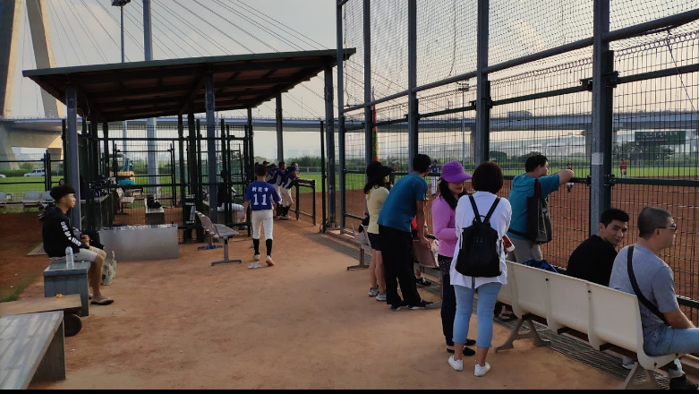

隔離區
三壘外圍草地
規劃入口處動線

重新壘球場123

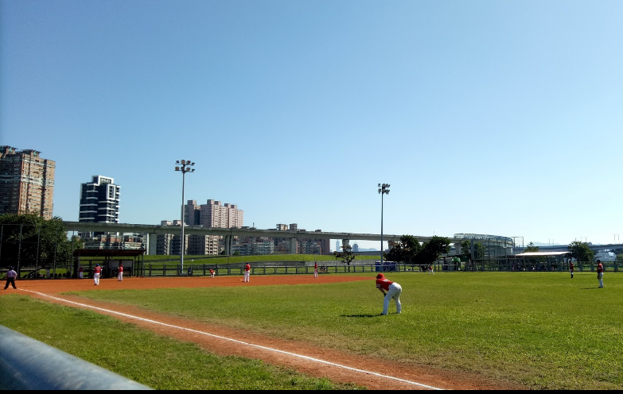
隔離區
三壘外圍草地
規劃入口處動線

萬善同壘球場123
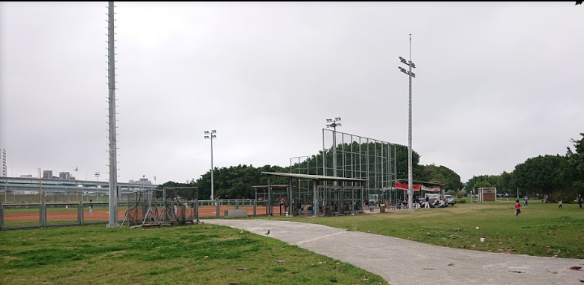
規劃入口處動線

隔離區
三壘外圍草地

中山棒壘球場
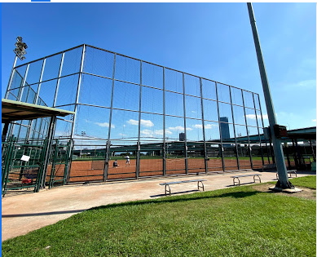

隔離區
三壘外圍草地
規劃入口處動線

大都會棒壘球場
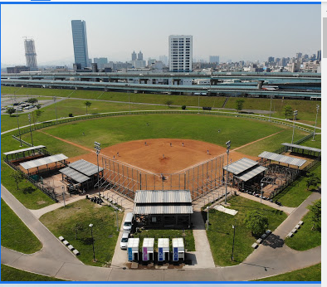
規劃入口處動線

隔離區
三壘外圍草地

- 新莊區瓊林棒壘球場
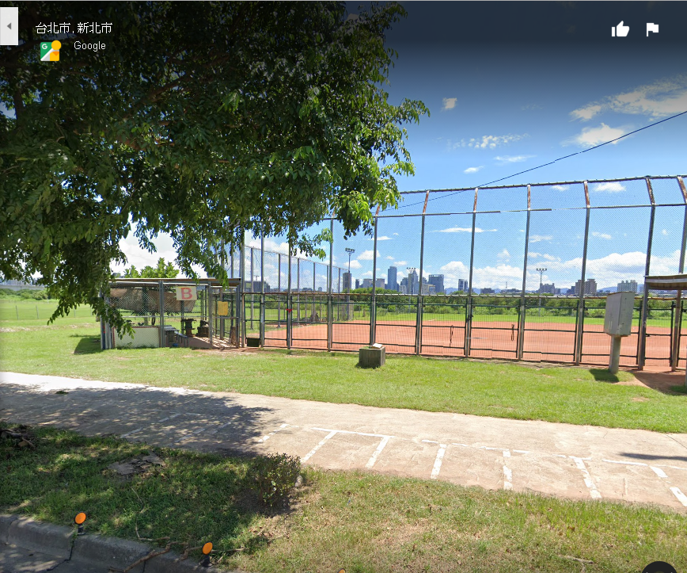
壘AB棒隔離區
三壘外圍草地
規劃入口處動線

- 板橋區光復AB球場
隔離區
三壘外圍草地
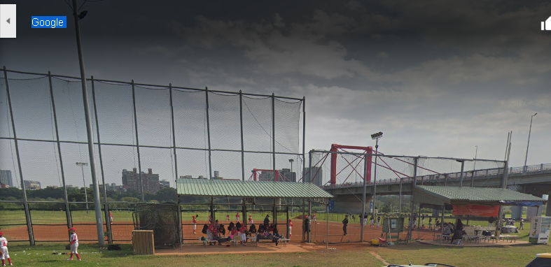
規劃入口處動線

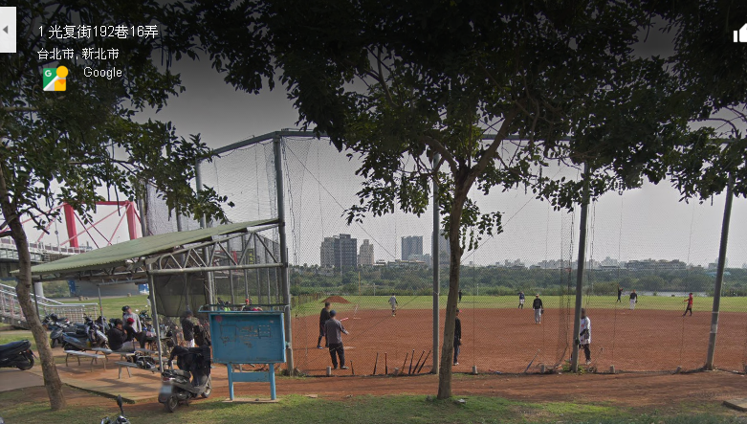
隔離區
三壘外圍草地
規劃入口處動線

